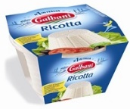
Gebackener Ricotta

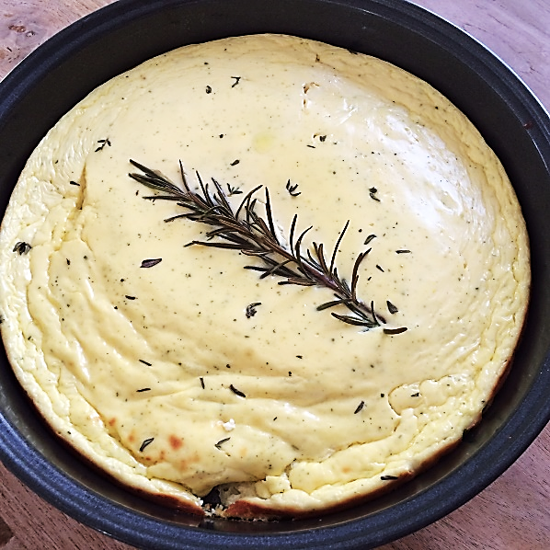
Zutaten für 1 Blech, (21 cm Durchmesser)
Teig  250 g  1  2 EL  Wenig  1 EL | Ricotta  Ei  Quark  Pfeffer  Streuwürze  Thymian  Ev. Rosmarinzweig  Olivenöl

Zubereitung
1 | Ricotta in eine Schüssel geben, Ei und Quark dazu geben und alles vermischen. Blech mit 1 EL Olivenöl auspinseln. Ofen auf 180 °C vorheizen.
2 | Mit Pfeffer und Streuwürze etwas würzen, Thymian dazu geben, mischen und gleichmässig auf dem Blech verteilen.
3 | Ricotta im Ofen ca. 20 Minuten backen. Kann kalt oder noch warm serviert werden.
Passt zu Brot, aber auch zu gekochtem Gemüse oder auf einen Salatteller.

